РОССИЙСКИЙ УНИВЕРСИТЕТ ДРУЖБЫ НАРОДОВ
Факультет физико-математических и естественных наук
Кафедра прикладной информатики и теории вероятностей

ОТЧЕТ
по лабораторной работе № 10
дисциплина: Архитектура компьютера

Студент: Грицко Сергей

Группа: НКАбд-02-25

МОСКВА
2025 г.

Оглавление
Цель работы 3
Теоретическое введение 4
2.1 Права доступа к файлам в GNU/Linux 4
2.2 Системные вызовы NASM для работы с файлами 4
Описание результатов выполнения лабораторной работы 5
Список Литературы 9

Цель работы

Приобретение навыков написания программ для работы с файлами на языке ассемблера NASM. Изучение системных вызовов для создания, открытия, чтения, записи и закрытия файлов, а также команд изменения прав доступа.

Теоретическое введение

2.1 Права доступа к файлам в GNU/Linux
Операционная система GNU/Linux является многопользовательской и использует механизмы разграничения доступа для защиты данных. Права доступа определяют, какие действия разрешены трем категориям пользователей:
- Владелец файла (u - user).
- Группа владельца (g - group).
- Остальные пользователи (o - other).

Для каждой категории устанавливается комбинация из трех базовых прав:
- r (read) — чтение.
- w (write) — запись/изменение.
- x (execute) — выполнение (для программ) или просмотр содержимого каталога.
Права могут задаваться в символьном виде (например, u=rwx,g=rw,o=r) или в восьмеричном виде (где каждое право — это бит: r=4, w=2, x=1. Например, rwx = 4+2+1=7, rw- = 4+2+0=6). Для изменения прав доступа используется команда chmod.

2.2 Системные вызовы NASM для работы с файлами
В ассемблере NASM работа с файлами осуществляется через системные вызовы ядра Linux (int 80h), где номер вызова передается в регистре EAX.
Вызов | Номер EAX | Назначение | Регистры (Параметры)
sys_creat | 8 | Создание нового файла | EBX (имя файла), ECX (права доступа, octal)
sys_write | 4 | Запись данных в файл | EBX (дескриптор файла), ECX (адрес буфера), EDX (количество байтов)
sys_close | 6 | Закрытие файла | EBX (дескриптор файла)
Таблица 1. Системные вызовы ядра Linux

После успешного выполнения sys_creat дескриптор созданного файла (числовой идентификатор) возвращается в регистре EAX. Этот дескриптор затем используется в качестве параметра (EBX) для всех последующих операций (запись, чтение, закрытие).

Описание результатов выполнения лабораторной работы

Я создал каталог для работы и необходимые файлы с помощью команд mkdir и touch.

Далее я ввел текст программы из листинга 10.1 в файл lab10-1.asm. Программа запрашивает строку у пользователя и записывает ее в файл readme.txt.

Я скомпилировал файл и запустил его.
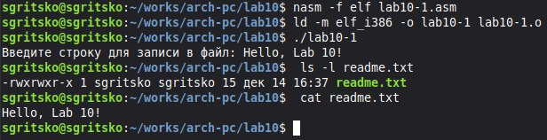
Рисунок 1. Компиляция и проверка работы программы

С помощью команды chmod я убрал право на исполнение у файла lab10-1 (бинарного файла) и попытался его запустить.
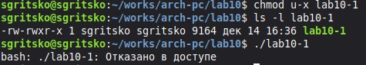
Рисунок 2. Запрет выполнения

Вывод: Операционная система запретила выполнение файла, так как у текущего пользователя (владельца) отсутствует бит права на исполнение (x).

Я добавил права на исполнение исходному текстовому файлу с кодом lab10-1.asm и попытался его запустить.
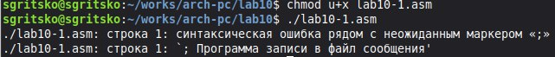
Рисунок 3. Запуск исходного кода

Вывод: Командная оболочка попыталась исполнить текстовый файл как скрипт. Поскольку синтаксис ассемблера не является командами bash, возникли ошибки. Исходный код нужно сначала скомпилировать.

Согласно таблице вариантов (Вариант 14), я установил права доступа:
- Для readme-1.txt (Символьный вид): r-x rwx rwx.
  - Владелец: чтение и исполнение (rx)
  - Группа: чтение, запись, исполнение (rwx)
  - Остальные: чтение, запись, исполнение (rwx)
- Для readme-2.txt (Двоичный вид): 110 111 110.
  - 110 = 6 (rw-)
  - 111 = 7 (rwx)
  - 110 = 6 (rw-)
  - Итоговое восьмеричное значение: 676.
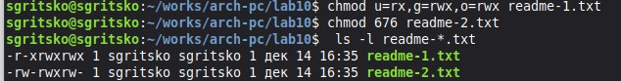
Рисунок 4. Установка прав

Описание результатов выполнения самостоятельной работы

Задание: Написать программу, которая:
- Выводит приглашение "Как Вас зовут?".
- Вводит с клавиатуры фамилию и имя.
- Создает файл name.txt.
- Записывает в файл сообщение "Меня зовут ".
- Дописывает введенное имя.

Текст программы lab10-2.asm: (Смотри файл lab10-2.asm, приложенный к отчету)
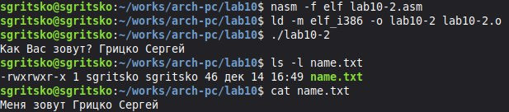
Рисунок 5. Проверка работы самостоятельной программы

Выводы

В ходе выполнения лабораторной работы я научился работать с файлами в ОС Linux на языке ассемблера NASM. Я изучил системные вызовы sys_creat, sys_open, sys_write, sys_close и научился использовать дескрипторы файлов. Также я закрепил навыки управления правами доступа к файлам с помощью команды chmod в символьном и числовом режимах.

Список Литературы

- GDB: The GNU Project Debugger. — URL: https://www.gnu.org/software/gdb/.
- NASM Assembly Language Tutorials. — 2021. — URL: https://asmtutor.com/.
- Колдаев В. Д., Лупин С. А. Архитектура ЭВМ. — М. : Форум, 2018.
- Куляс О. Л., Никитин К. А. Курс программирования на ASSEMBLER. — М. : СолонПресс, 2017.
- Столяров А. Программирование на языке ассемблера NASM для ОС Unix. — 2-е изд. М. : МАКС Пресс, 2011. 6. Таненбаум Э. Архитектура компьютера. — 6-е изд. — СПб. : Питер, 2013. — 874 с. 12

